大阪五天自由行(2026/1/13-1/17)

🗓 行程總覽
DAY2｜美國村 →BIG STEP 3F →心齋橋 → 道頓堀
DAY3｜天王寺動物園 → 通天閣→(or) 阪急三番街DAY4｜梅田 → 北側百貨公司→ Yodobashi& Links → Lucua& Lucua1100 → Grand Front Osaka OR
東側百貨公司→
1.阪急百貨---三分鐘到---阪急三番街
2阪急百貨---四分鐘到---HEP FIVE or--- EST
3. EST----- 一分鐘到---阪急三番街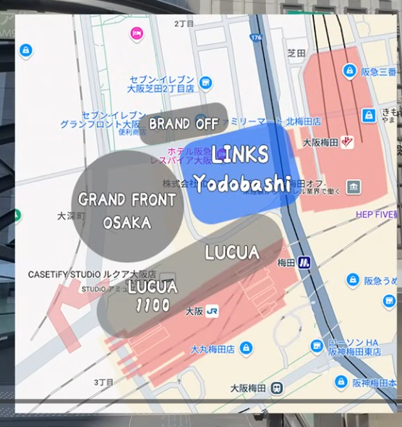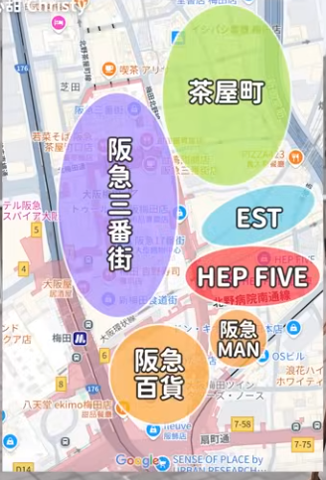
DAY5｜難波井丸0101百貨購物 → 下午 16:00前結束

🗓 Day-by-Day 總覽（重點 +美食 +地圖提示）
天數 | 行程 &活動 | 建議美食 /  注意事項
DAY2 | - 美國村 BIG STEP 3F  THE SILVER BALL  PLANET玩Pinball  - 心齋橋逛街  - 道頓堀夜晚散步 + 晚餐 | - BIG STEP內遊玩完可  以順便在商場餐廳吃飯  -心齋橋筋商店街 PABLO起司蛋糕  -道頓堀推薦章魚燒、串炸或拉麵(一蘭、金龍、神座、四天王)
DAY3 | - 天王寺動物園  - 通天閣（新世界） or  - 梅田阪急三番街 | - 午餐可以在通天閣周邊吃  - 購物時順便吃便利店
DAY4 | -梅田/Yodobashi& Links → Lucua& Lucua1100 → Grand Front Osaka  or-阪急百貨-阪急三番街 | -
DAY5 | - 最後採買：心齋橋／難波  - 下午 16:00 前結束行程 | - 早餐／午餐可以在心齋橋或路上小店解決

⭐DAY 1 (1/13): 高雄小港機場搭乘華航CI176班機15:25---大約19:10抵達關西機場第一航廈---到2樓會先經過空橋，右手邊搭Haruka橘色南海電鐵特急Rapi:t列車( 30分鐘發一班車次，藍色彩繪車廂) 。在Klook購買電子票卷，可預先劃1/13和1/17來回票，抵達後再決定搭哪一班次，要先劃位，進站5分鐘前再轉發給我們，因為要掃QRCode。搭車約34分鐘抵達大阪難波火車站---Mercure Tokyu Stay Osaka Namba

⭐DAY 2 (1/14):

第一站:「The Silver Ball Planet」在BIG STEP 3F

飯店走路約3分鐘西北方向 →往北走佐野屋橋筋 →周防町筋 →往北清水町筋路上→ 美國村→BIG STEP 3F「The Silver Ball Planet」（美式彈珠機館）玩 Pinbal

第二站 :心齋橋筋商店街---往南過戎橋---戎橋筋商店街

飯店走路約3分鐘東邊方向→往北走佐野屋橋筋 →右轉八幡筋

第三站 : 道頓堀夜景散步

飯店走路約5分鐘東南方向 →往南走三筋寺筋 →往南走接心齋橋筋。 拍蟹道樂、固力果人。晚餐建議：章魚燒、串炸、壽司、拉麵⭐DAY 3 (1/15):御堂筋線地鐵紅線(北M11江坂→南M30中百舌鳥)

第一站: 天王寺動物園（停留約 1.5～2 小時）

飯店走路約7分鐘→往北走佐野屋橋筋向右轉就到心齋橋站(御堂筋線M19) →從心齋橋搭地鐵御堂筋線往南方向到M22動物園前站，5號出口有電梯。

第二站 : 通天閣・新世界 如果不去可先到梅田阪急三番街
從天王寺動物園往西北方向走路約4分鐘--- 通天閣・新世界（炸串、商店）
Or先走此行程: 通天閣(新世界區) 午餐可吃：串炸、立食壽司等 →天王寺購物Q‘s Mall（超大 OUTLET 百貨）、Abeno Harukas (近鐵百貨)、Donki（激安殿堂） 、 Yodobashi （家電電玩）
⭐DAY 4 (1/16): 梅田
建議先上JR大阪站---中央口出來2樓大平台---三條線全部連在一起(一條路通一個百貨公司)---先出站上2樓大平台即可看到全部百貨公司
北側百貨公司(參考大阪梅田逛街攻略ep1--- You Tube)—Yodobashi& Links； Lucua& Lucua1100； Grand Front
*第一站Yodobashi: JR大阪站御堂筋北口---2樓天橋手扶梯即
可看到。
2F:相機和美容家電。
4F:家電電器。
5F:扭蛋區和動漫系列
*Links(每一層樓和Yodobashi互通):
2F:藥妝店。
B1:美食街
*第二站 Lucua1100: JR大阪站中央口2樓
2F: Truffle Mini麵包店(白松露鹽麵包、玉米麵包、甜甜圈)
3F: Cosme Osaka旗艦店
5F:布偶和卡通周邊商品、廸士尼商店
* Lucua在Lucua1100隔壁棟
4F: Snidel Home家居店，有販售哈利波特聯名款商品
6F: Plaza生活雜貨 。
9F: Loft文具店
* 第三站Grand Front Osaka :JR大阪站中央口2樓---往前走天
橋可看到 or JR大阪驛地下連接口可看到
梅北廣場(安藤忠雄設計)
南館4F:生活用品
北館3F有最大的無印良品
東側百貨公司(參考大阪梅田逛街攻略ep2--- You Tube)
1.阪急百貨---三分鐘到---阪急三番街
2.阪急百貨---四分鐘到---HEP FIVE
3.阪急百貨---四分鐘到---EST
4.EST----- 一分鐘到---阪急三番街
阪急百貨(必逛B1)---阪急Man(路經過可不用逛)---Hep
Five—-EST(可不用逛)---阪急三番街(必逛B1和B2)-
*第一站:阪急百貨---在御堂筋線（紅線）梅田(M16) 6號出口
地上階:大阪車站JR線(御堂筋口、南口)到2樓大平台。or
地下階(御堂筋線線地鐵紅線6號出口)
B1: 有退稅。Cororo軟糖。有大阪必買的伴手禮---Baton d’or黃金棒(藍色包裝) 。
1F: 服務中心憑護照可拿5%折價卷。
9F:廣場、市集。
途中會經過阪急Sun廣場----阪急Man館---章魚燒小市集---Hep Five(摩天輪)(紅色鯨魚)
*第二站: Hep Five(摩天輪)(紅色鯨魚)
B1: 有退稅。憑護照可拿500日幣折價卷。退稅店旁邊有吉伊卡哇店。
4F:Plaza生活館、迪士尼商店。
6F:Jump Shop、 動漫館、Maevel專賣店。
7F:有美食街(網美風) 。
8F:玩具和扭蛋機。
*第三站:EST(可不用逛)
2F:Standard Product生活館。EST Food court: Flipper’s鬆餅 和Rod麵包店(萊姆葡萄三明治)
*第四站: 阪急三番街 (南館和北館在B1有聯絡橋) 在EST正對面。
南館:1F有餐飲、藥妝和生活館。MUJI COM無印良品生活館。隔壁是大阪伴手禮店。
B1: Chiikawa Land (吉伊卡 Land )
北館(經過南館B1聯絡橋即可到達):
B2:有餐飲和超市。Food Court 15號有名古屋味噌豬排。
B1:史努比專賣店。隔壁是Kiddy Land (卡通和動漫週邊商品)
*第五站: Nu茶屋町(可不用去)（阪急三番街北館正對面）分成二棟: Nu茶屋町和Nu Plus
*Nu茶屋町:
4F:玩具和黑膠唱片。
6F:Tower Records。
Nu茶屋町---左手邊有扭蛋之森二層樓---藍瓶咖啡館---C-Pla扭蛋店(在阪急三番街正對面) (有2848台扭蛋機台)---UniQLO 和GU(1-4樓UniQlo ，5-6樓GU)

補充建議
- 若想血拼 → 把時間集中在 LUCUA、阪急百貨
- 若想輕鬆散步 → 多留 Grand Front 的戶外區

⭐DAY 5 (1/17): 飯店11:00要check out。16:00 前結束行程

打彈珠台行李可寄放在旅館。OR

井丸0101百貨:從飯店往南走大約700公尺10分鐘路程

2F:Luck Rack平價服飾。

4F: Seria百元商品

南海電鐵特急列車到關西機場是在大阪難波火車站第9月台。關西機場出境是在4樓。回程搭乘華航CI177班機20:10。

🚇地鐵快速索引
區域 | 最近車站
心齋橋／美國村 | 心齋橋站
道頓堀 | 心齋橋／難波
天王寺 | 天王寺站
通天閣 | 動物園前

1️⃣ The Silver Ball Planet（彈珠機 / Pinball 機台）資訊整理
- 位置：大阪市中央区西心斎橋 1-6-14，心齋橋 BIG STEP 商場 3F mapple.net+2樂活的大方@旅行玩樂學～+2
- 營業時間：
  - 平日（週一～週四） & 星期日：11:00–20:00 Pathee+1
  - 星期五、星期六延長到 23:00 Pathee
- 價錢：1 play（1 局）最低是 10 日圓起 silverballplanet.jp+1
- 機台數量：超過 120 台以上的 Pinball 機台。 silverballplanet.jp+2mapple.net+2
- 年齡限制：16 歲以下，晚上 19:00 以後不可以進場。 mapple.net+1
- 特色：機台來自美國，有經典懷舊款 + 最新款。 silverballplanet.jp
- 休息日：不定休。但 1 月 1 日休館。 mapple.net
- 官方網站：他們自己有網頁展示機台和最新活動。 silverballplanet.jp

大阪難波火車站到Mercure Tokyu Stay Oaska Namba路線
日本〒542-0076 Osaka, Chuo Ward, Namba, 2-chōme−3 大阪難
波 4 丁目 1-17
400公尺. 約 6 分鐘
 | 1. | 往東走千日前通/難波境川線朝出世地蔵尊筋前進 |  | 36 公尺
 | 2. | 向左轉進入出世地蔵尊筋 |  | 0.2 公里
 | 3. | 接著走佐野屋橋筋  目的地在右邊 |  | 0.2 公里
 | 2-chōme-2-12-22 Nishishinsaibashi, Chuo Ward, Osaka, 542-0086日本

